

Mestrado Integrado em Engenharia de
Telecomunicações e Informática

Trabalho Prático
Redes de Computadores I

LANs Ethernet e redes TCP/IP usando o CORE

Gilberto Gomes Morim, 65214
Tiago Dourado, 68459

2016/2017

Índice

Índice 2

1. Introdução 3
2. Emulação de LANs Ethernet 4
3. DHCP 8
4. Interligação de redes 11
5. Uso das camadas de rede e transporte por parte das aplicações 14
6. Interligação via NAT (Network Address Translator) 15
7. Conclusão 17

Introdução

No âmbito da unidade curricular de Redes de Computadores I, foi proposta a elaboração de um projeto prático que consiste na implementação de vários tipos de rede e interliga-las entre si utilizando o emulador de redes CORE. Esta ferramenta será utilizada para desenhar as topologias e configurar links e endereços, sendo feita em modo de execução com o objetivo de imitar ao máximo a rede real. Depois de da criação e configuração das topologias será utilizada a ferramenta Wireshark para o diagnóstico de conetividade e análise de capturas de tráfego.
Este projeto tem por objetivo uma melhor aprendizagem de interligação e configuração de máquinas bem como uma melhor compreensão dos protocolos de rede a elas associados.

Emulação de LANs Ethernet

No primeiro exercício deste enunciado, o objetivo é, após a construção de uma topologia com elementos ligados em estrela ou em árvore, analisar o comportamento dos protocolos ARP e ICMP na ligação.

O primeiro protocolo que iremos analisar, o protocolo ARP, Address Resolution Protocol, tem como objetivo mapear um endereço de rede para um endereço físico – o endereço MAC. O segundo protocolo a ser analisado é o protocolo ICMP, Internet Control Message Protocol, - que é um protocolo integrante do IP – tem como função enviar relatórios de erros à fonte original, em situações de perdas de pacotes, congestionamento. Qualquer computador que implemente o protocolo IP deve estar preparado para receber os relatórios dos erros e agir adequadamente.

Topologia com HUB

A imagem abaixo representa a topologia em estrela utilizada:

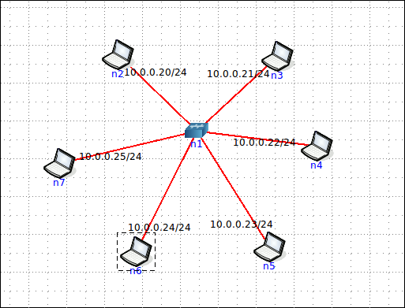

As máquinas foram ligadas utilizando um HUB, dispositivo que ao receber informação, faz um broadcast para todas as estações ligadas, possibilitando a estações que não fazem parte da interação terem acesso à informação transmitida. Como a informação é difundida, o desempenho da rede é diminuído e há maior risco de colisões. O HUB não possui tecnologia que lhe permita armazenar informação sobre as estações ligadas.

De modo a testar a conectividade da topologia e inspecionar a interação dos protocolos, foi efetuado um ping request da estação n6 para a n2, utilizando o comando “ping 10.0.0.20”. Foi conectado à estação n2 o programa Wireshark, que permite fazer a inspeção de tramas, para observarmos a interação.

O resultado obtido no Wireshark foi o seguinte:
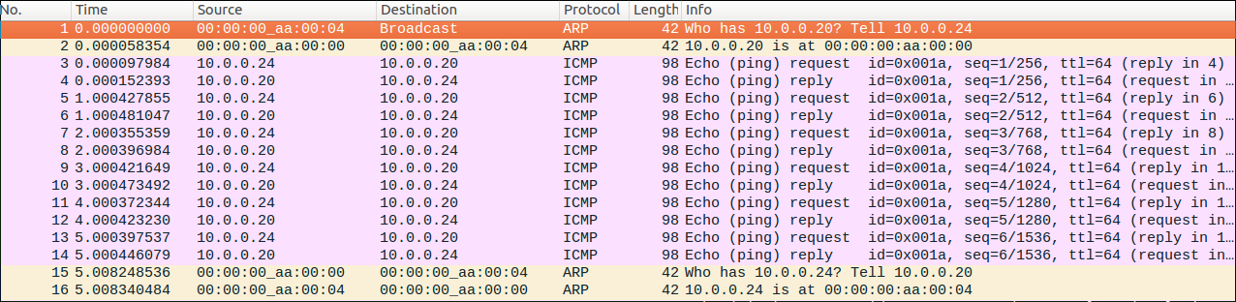

Analisando este resultado podemos observar o funcionamento do protocolo ARP:

- No pacote nº1, enviado em Broadcast (para todas as estações), observamos o request para saber qual das estações possui o endereço 10.0.0.20 (“Who has 10.0.0.20?”) e para responder para o endereço 10.0.0.24 (“Tell 10.0.0.24”);

- No pacote nº2, vemos a identificação do endereço MAC da máquina que possui o endereço IP 10.0.0.20;

- Mais tarde, no pacote nº15 vemos a estação 10.0.0.20 a enviar um pacote ARP à procura da estação 10.0.0.24, recebendo a resposta no pacote nº16, com o endereço MAC da estação procurada, estabelecendo assim a conexão.

Neste mesmo resultado, observamos também o mecanismo de controlo do protocolo ICMP.

- Nos pacotes nº3 até ao nº14, o protocolo ICMP efetua vários ping requests, esperando receber os respetivos replies, confirmando o bom funcionamento da ligação.

Topologia com Switch

Foi também criada uma topologia novamente em árvore, mas desta vez conectada com switches, como indica a figura abaixo:

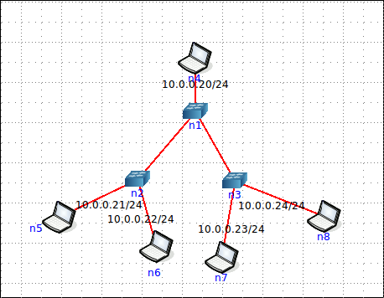

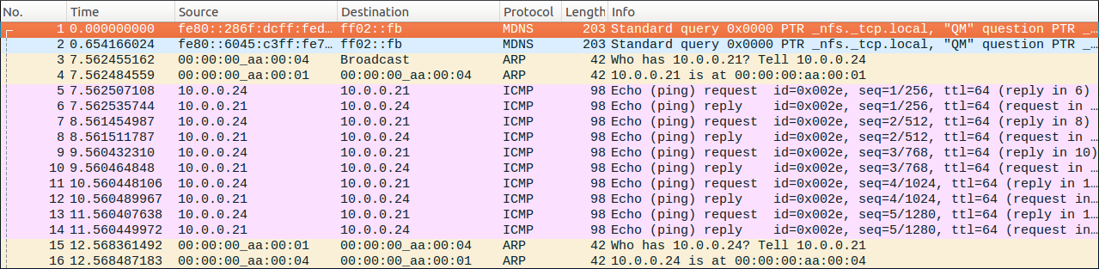
Com o switch, o desempenho da rede é substancialmente melhorado em termos de velocidade, e fornece mais privacidade aos utilizadores, devido ao facto de as tramas serem enviadas diretamente para a estação destino. Esta situação pode ser verificada no Wireshark novamente. Ao inspecionarmos a estação n5, e efetuarmos um ping a partir da estação n8 obtemos o seguinte:

À primeira vista, não parece muito diferente do HUB, pois efetua o mesmo broadcast, e aguarda resposta. A grande diferença encontra-se se tentarmos efetuar novamente a comunicação entre estes dois pontos, cujo resultado é o seguinte:
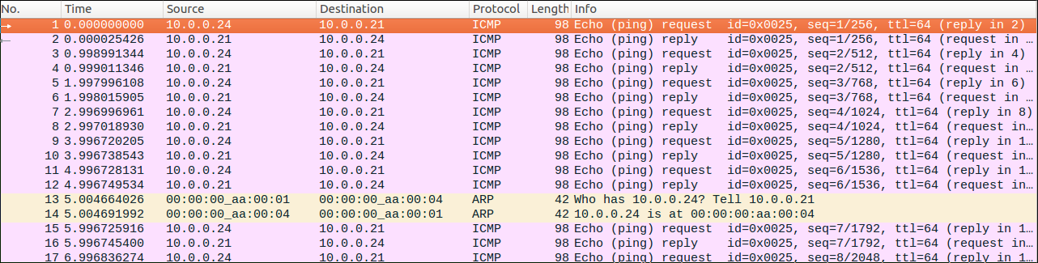

Como podemos verificar, nesta segunda interação entre as estações, os pacotes ICMP de ping são efetuados ainda antes do broadcast ser feito, devido à tabela ARP já conter as informações de encaminhamento entre as estações.

DHCP

Até agora, os endereços IP foram atribuídos manualmente, o que é o oposto do pretendido no exercício 3. Neste exercício, será usado o protocolo DHCP (Dynamic Host Configuration Protocol) entre cliente e servidor, para atribuição dinâmica de endereços IP às estações. Foi também configurado um servidor DHCP no host, de modo a suportar esta operação.
Este protocolo traz muitas vantagens no sentido em que são evitados erros de configuração pelo facto de ser um protocolo em que a atribuição de endereços é automática. Conflitos de endereços que já estejam em utilização também são anulados graças a este protocolo.
A topologia usada foi a seguinte:
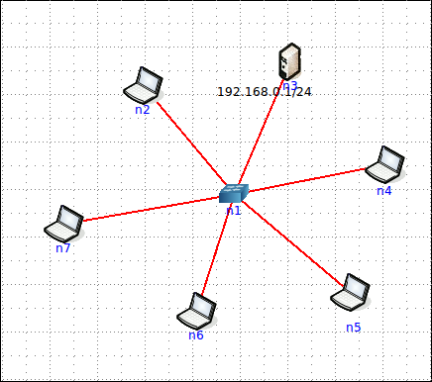

O servidor DHCP, possuidor do endereço IP 192.168.0.1, tem como objetivo atribuir dinamicamente os endereços às quatro estações ligadas a ele. A configuração do servidor é a seguinte:

Os parâmetros configurados foram:

- Default lease time (tempo base de atribuição do endereço) – 600 segundos
- Max lease time (tempo máximo de atribuição do endereço) – 7200 segundos
- Máscara da sub-rede – 255.255.255.0
- Endereço de difusão – 192.168.1.255
- Encaminhamento – 192.168.1.1
- Gama de endereços – desde 192.168.1.2 até 192.168.1.10

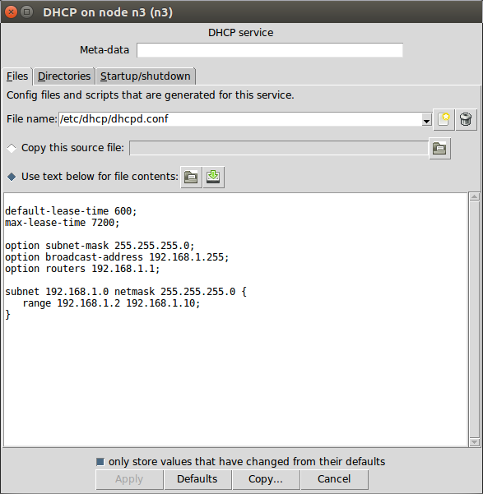

Foram também introduzidos atrasos na estação n2 (configurada como DHCP client) e no host de modo a conseguirmos testemunhar toda a interação e utilização do DHCP.

O resultado esperado deste exercício seria obter tramas de Discover, Offer, Request e ACK, de modo a que as estações recebessem um endereço da gama definida, e fosse esse utilizado durante as comunicações. No entanto, devido a algum erro na configuração, ou no sistema operativo, que não conseguimos solucionar a tempo, a inspeção do Wireshark tanto da estação n2 como do host n3 é a seguinte:
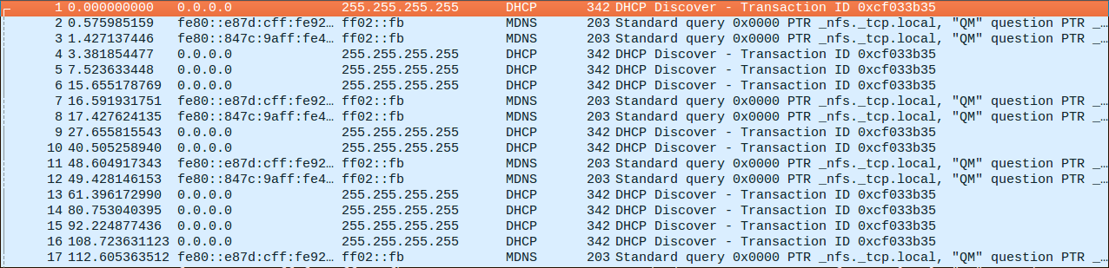

Como podemos observar, o protocolo DHCP fica “preso” no estado Discover, não sendo verificadas as outras interações de atribuição de endereço IP. Infelizmente, este exercício encontra-se incompleto.

Interligação de redes

Neste exercício é pretendido interligar as redes IP distintas utilizando routers capazes de encaminhar o tráfego IP de umas redes para as outras, isto é, ligar as redes criadas e configuradas nos exercícios anteriores.
A topologia desta interligação de redes encontra-se representada na figura seguinte (esta topologia é a mesma usada nos exercícios 5 e 6):

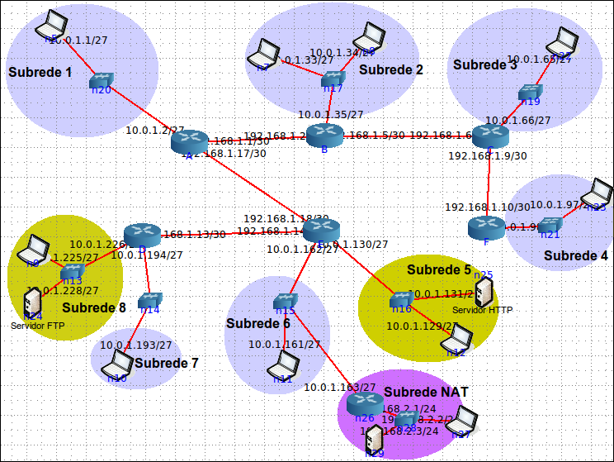
Os endereços utilizados foram os da gama 10.0.1.0/24, e os endereços de ligação foram 192.168.1.0/24, tal como referido no enunciado. Existem também 8 sub-redes, sendo que a sub-rede 8 aloja o servidor FTP e a sub-rede 5 aloja o servidor HTTP (para além do servidor FTP na rede NAT, que será abordada mais à frente). As redes possuem os seguintes endereços:

REDE 1 | 10.0.1.0/27
REDE 2 | 10.0.1.32/27
REDE 3 | 10.0.1.64/27
REDE 4 | 10.0.1.96/27
REDE 5 | 10.0.1.128/27
REDE 6 | 10.0.1.160/27
REDE 7 | 10.0.1.192/27
REDE 8 | 10.0.1.224/27

Para configurar os routers, foi aberto em cada um deles uma janela vtysh no modo de configuração, e foi introduzido manualmente o comando “ip route [endereço de destino] [próximo nó]”. Foram introduzidas as ligações para cada uma das outras redes que não estão diretamente conectadas ao router a ser configurado. Após esta personalização, para verificar as tabelas de encaminhamento, basta introduzir o comando “show running-config” que nos dará a informação da tabela de encaminhamento e de cada uma das interfaces do router.
Abaixo está uma imagem exemplificativa de um ping e de um traceroute da estação n5, de endereço 10.0.1.1/27 para a estação n23 10.0.1.97/27, e de seguida um exemplo do comando “show running-config” no router
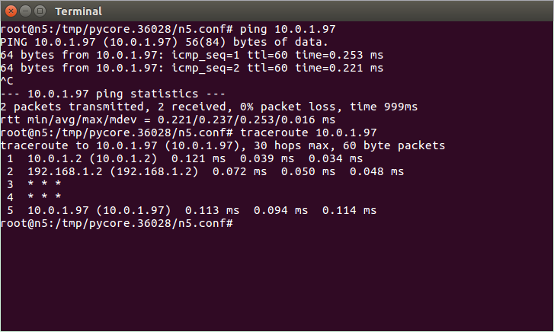
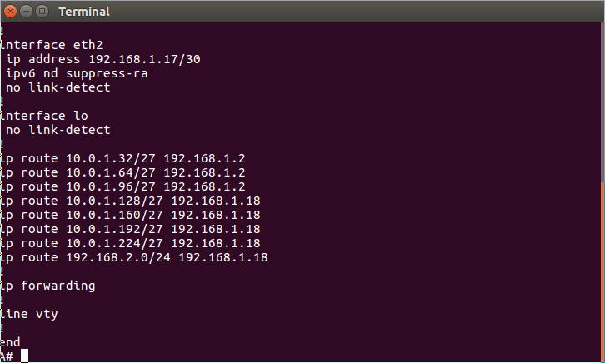

Uso das camadas de rede e transporte por parte das aplicações

Depois de criada e configurada, é pretendido que a rede emulada suporte serviços e execute aplicações de rede. Exemplos destes serviços são os serviços HTTP e o FTP. É pedido a ativação de pelo menos um servidor HTTP e um FTP e usá-los depois num host da rede emulada no CORE.

Relativamente ao servidor FTP (utilizando o vsftpd), este foi conectado à rede 8, com endereço IP 10.0.1.228, sendo ativado e iniciado com os comandos “chmod a-w /var/run/vsftpd/empty”, “chmod a-w /var/ftp” e “vsftpd
./vsftpd.conf”.
De modo a testar o funcionamento do servidor, abrimos uma bash no terminal n7, de endereço 10.0.1.33, e foi introduzido o comando “ftp 10.0.1.228”. Foi nos apresentada então a mensagem de boas-vindas, e espaço para efetuarmos login no servidor com utilizador e palavra-passe. Após efetuado o login com sucesso, introduzimos o comando “ls”, que permite listar os ficheiros de uma determinada diretoria. Conforme esperado foi nos apresentado a lista de ficheiros do host, o que prova que o servidor está funcional. Seguem abaixo as imagens do terminal com a invocação dos comandos, e a inspeção do Wireshark desta interação.
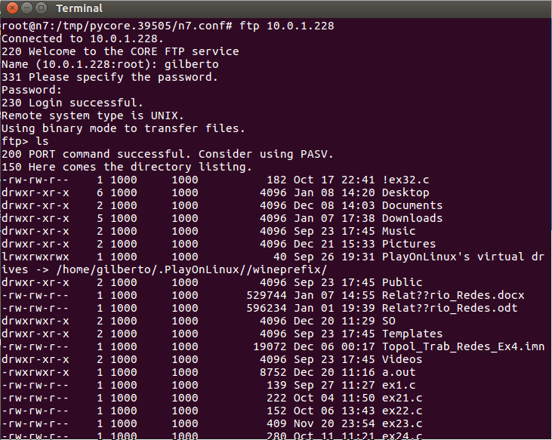

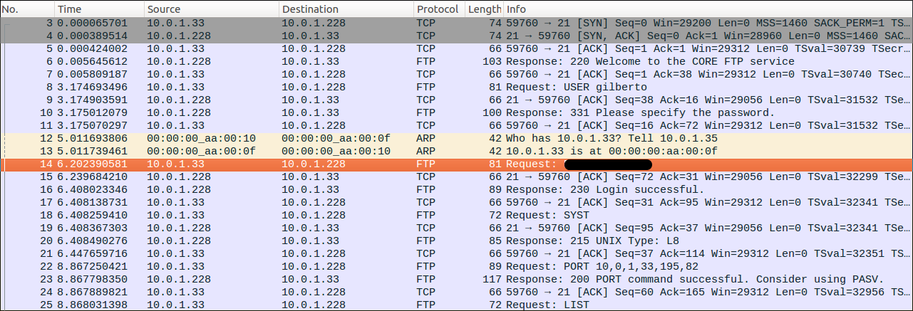

Na imagem relativa ao Wireshark podemos ver a interação e os pacotes FTP, nomeadamente o pacote de boas-vindas (número 6), os requests de user e password (número 8 e 14), e o comando “ls”, ou Request: LIST (número 25).

Relativamente ao servidor HTTP, tentamos utilizar o Apache2, que foi configurado e ativado, que tentamos testar com o serviço Lynx, no entanto não obtivemos sucesso nesta tarefa.

Interligação via NAT (Network Address Translator)

Por fim é requerido aos alunos que neste último exercício que seja criada uma interligação via NAT. É acrescentada uma rede local, na qual devem ser utilizando endereços privados da gama 192.168.2.0/24. Para existir conectividade, esta rede terá que ser ligada a uma das redes LAN configuradas anteriormente através de um router NAT.
Para este exercício focamo-nos na sub-rede NAT, ligada à sub-rede 6. Durante o seu funcionamento verificaremos que o endereço IP do destino não será anunciado em broadcast, mas manter-se-á atingível e conectado durante a interação de pings.
A configuração do router NAT foi efetuada na secção Firewall do CORE, e é feita da seguinte maneira:
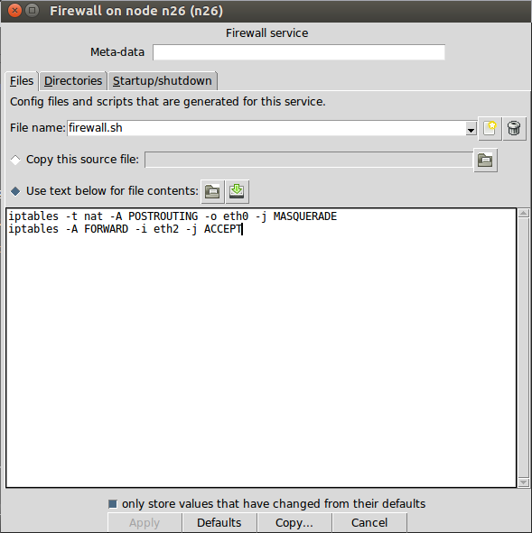

E a captura dos pacotes, usando o Wireshark, a partir do ponto onde foi efetuado o ping (computador n7, com endereço 10.0.1.33).
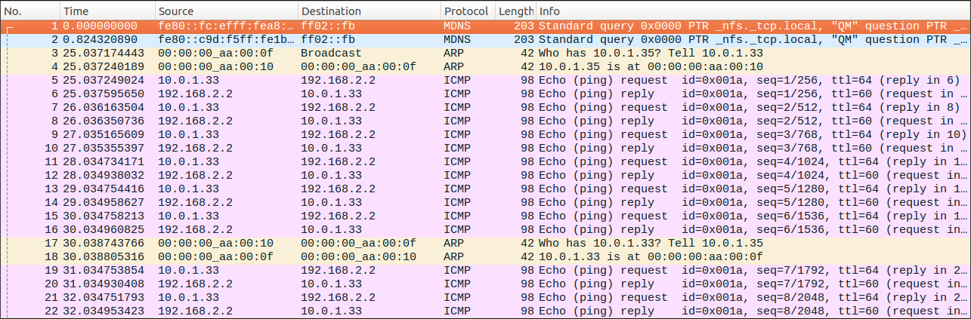
Também colocamos um servidor FTP, que repetindo o mesmo procedimento mencionado acima, está a funcionar corretamente.

Conclusão

Após a conclusão deste trabalho, e refletindo sobre os resultados obtidos, podemos afirmar que foi importante conseguirmos ver em acção os conceitos e procedimentos leccionados na aula teórica, que consequentemente se reflete numa melhor compreensão do funcionamento de uma rede. Foi importante testemunhar situações como estabelecimento de conexão entre duas estações, tabelas de encaminhamento dos routers, atribuição estática de endereços IP, protocolo NAT, bem como o funcionamento de algumas aplicações, nomeadamente servidores FTP.

No entanto, deparámo-nos com dificuldades a nível de configuração dos serviços (sendo complicado encontrarmos os comandos e código certos para o correto funcionamento dos serviços) – isso reflete-se no fato de não termos conseguido colocar o servidor HTTP a funcionar.

Contudo, no nosso ponto de vista, o panorama é positivo, e os conhecimentos adquiridos nas aulas da UC foram bastante consolidados.

